Тема нашого заняття «Горобчик».
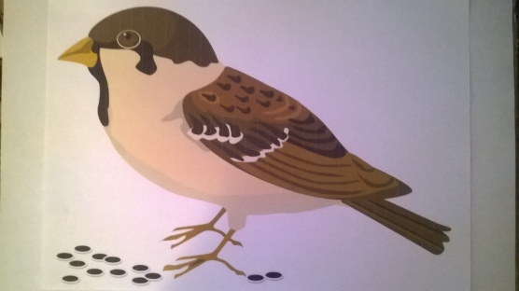
Горобчики дуже важливі для нашої екосистеми. Вони поїдають шкідливих комах, які шкодять нашим посівам . Їм навіть створені пам’ятники в знак подяки за допомогу в боротьбі проти комах – шкідників. Перший такий пам’ятник був споруджений в середині 19 століття в Бостоні.
Птахи , дуже цікаві істоти , які освоїли повітряний простір нашої планети , і впевнено в ньому володарюють . Вони бувають дикими і домашніми, деякі з них не вміють літати , літати, маючи інші переваги. У ківі фактично навіть немає крил , а пінгвіни користуються ними як плавниками.
Всього вчені нарахували понад 10 000 різновидів птахів, що живуть на всіх материках і безлічі островів.
Вважається , що птахи походять від динозаврів групи терапод, і археологи дійсно знаходять скелети перших птахів , близькі за будовою до ящірок.
І навіть саме пір’я , що покриває пташині тіла, є просто видозміненими лусочками.
У птахів дуже легкі кістки , зате пір’я важить більше ніж скелет.
Птахи є соціальними тваринами , які спілкуються між собою за допомогою візуальних і звукових сигналів, і виконують в деяких випадках громадські дії: комунальне гніздування , спільне полювання або захист від хижаків.
Птахи населяють всі екосистеми земної кулі, включаючи навіть Антарктиду.
Це робить їх найбільш різноманітною групою тварин. Наука , що займається вивченням птахів , називається орнітологією.
А дихальна система птахів вважається однією з найскладніших серед усіх груп тварин, оскільки під час польоту їх організм потребує посиленого газообміну.
У переважної більшості видів птахів погано розвинений нюх, вони практично не розрізняють запахи.
Але не дивлячись на це, вони є дуже корисними для нашої екосистеми.
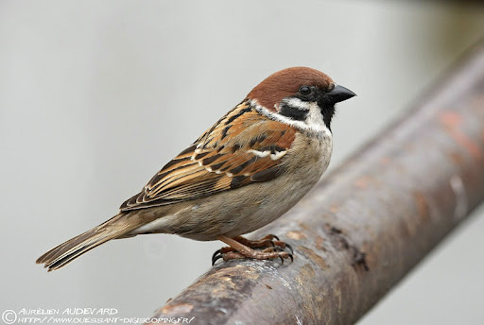
Два сіреньких горобці на тину сиділи , прилетіли іще двоє, тут також присіли.
Якісь іще горобці по двору ходили, порахуйте горобців! Скільки їх? (Чотири).

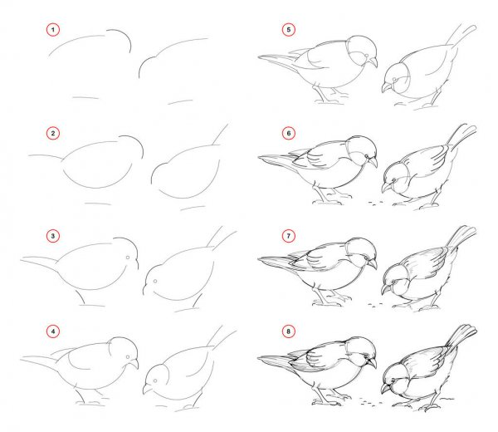
Ви дізналися багато цікавого про нашого маленького горобчика. А зараз діставайте все необхідне і сміливо мерщій малювати . Не забувайте про те, що фарба має трішки підсохнути, щоб інший шар фарби не розтікався. Гарного вам настрою та посмішок.

